基于字段语义锚点的协议实现一致性检测研究内容与技术路线
（一）关键科学问题与主要研究内容
网络协议标准是保障不同实现之间互操作性与安全性的基础。TLS、DTLS、MQTT、QUIC、CoAP 等协议不仅规定报文格式和字段取值，还规定参数协商、状态更新、异常输入处理以及错误返回等行为。一旦实现偏离标准要求，虽然不一定立即形成可利用漏洞，但可能引发互操作失败、降级攻击、拒绝服务或异常状态转换等安全风险。因此，面向真实协议实现的标准一致性检测已经成为协议安全分析中的重要问题。
现有协议实现检测方法仍然存在若干不足：1）协议标准通常以自然语言撰写，要求分布在字段定义、状态机描述、兼容性说明和异常条款中，难以直接转化为可检查的实现约束；2）已有方法多从规则、接口或整体行为层面进行分析，粒度较粗，难以精确刻画单个字段在特定状态、取值范围、依赖关系和错误处理路径下的实现行为；3）大模型辅助分析若仅依赖直接判断，容易缺少可审计证据和可复现实验支撑，难以转化为维护者可确认的缺陷报告。
针对上述问题，课题从精确、可审计、可复现三个角度出发，提出基于字段语义锚点的协议实现一致性检测框架 SpecField。该框架以协议字段作为连接标准文本与源代码实现的语义锚点，整体输入为协议标准文档和待检测项目代码库，最终输出为一致性判断、缺陷报告和复现产物。框架主要包括字段空间构建、字段级规则抽取、规则到代码的语法感知对齐、一致性推理与验证测试四个部分，整体模型架构如图 1 所示。
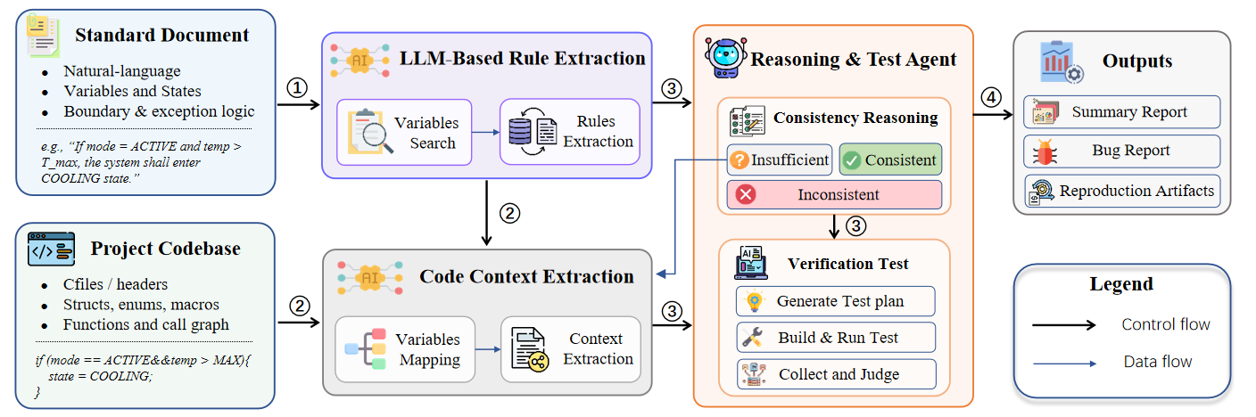
图 1 总体模型架构图
具体研究内容可分为：
1. 设计字段空间构建与字段级规则抽取方法。首先对 RFC、PDF、DOC、TXT 等形式的协议标准进行段落级预处理，在保持局部语义完整性的基础上构造稳定文本块；其次从消息格式、扩展结构、参数表和字段定义段落中抽取字段候选，记录字段名称、别名、父结构、类型、允许取值和来源位置；最后将标准要求归一化为 r=<f,C,A,M,E> 形式，其中 f 表示受约束字段，C 表示适用条件，A 表示动作或约束，M 表示规范强度，E 表示标准证据。该方法为后续一致性检测提供可追踪的协议对象边界。
2. 研究语法感知的规则到代码对齐算法。针对标准字段名称与实现变量名称不一致、字段逻辑分散在解析、校验和错误处理代码中的问题，框架结合文件排序、变量定位和上下文检索完成对齐。系统利用字段别名、父结构、常见命名变体和 Tree-sitter 符号索引定位结构体成员、宏、参数和局部变量，并根据精确命中、变量词元重合、规则词元重合以及动作相关使用情况对代码片段进行排序，从而得到能够支撑判断的证据包。
3. 构建证据驱动的一致性推理与验证测试机制。推理阶段以字段规则、标准证据、实现变量、关键代码片段、调用关系和配置条件为输入，将结果划分为 Consistent、Inconsistent 和 Insufficient 三类。当现有证据不足时，系统生成针对性的上下文检索请求，迭代补全调用者、宏定义、错误传播路径和配置分支。对于疑似不一致结果，验证测试代理进一步生成测试计划、构建或适配测试入口并执行验证，只有在运行结果显示实现接受非法输入或拒绝合法输入时，才将候选问题提升为可复现报告。
4. 形成面向维护者的报告与复现产物生成流程。框架为每个疑似偏差保存标准条款、字段规则、代码证据、静态推理依据、测试输入、执行命令、观测日志和复现结论，避免将原始大模型判断直接作为最终证据。该流程能够支撑人工审计和维护者确认，使协议一致性分析结果具备更强的可解释性与工程可用性。
（二）拟采取的技术路线及其可行性、先进性分析
本课题拟采用以下技术路线：
1. 协议标准预处理与字段空间构建。系统首先读取目标协议标准，将文档按段落切分并贪心合并为有界文本块，默认阈值为 6000 个字符，以避免在字段定义或约束描述中间截断语义。随后从消息结构、扩展格式、参数表和字段描述中收集字段候选，并结合父消息、别名、语义角色和来源位置消解同名字段歧义，最终形成可被后续规则引用的字段空间。
2. 字段中心的规范规则抽取。系统在字段空间约束下识别标准中的规范性语句，并依据 RFC 2119 风格关键词以及等价表达判断规则强度。对于包含多个约束的句子，系统将其拆分为多个独立的字段级规则，动作类型覆盖赋值、派生、选择、必须出现、必须缺失、比较、范围检查、状态更新和拒绝处理等实现可检查行为。抽取结果会经过确定性校验，确保字段引用可解析、引用文本存在、动作类型合法且候选规则未重复。
3. 规则到实现代码的语法感知对齐。系统首先根据字段名称、别名、规则动作和文件结构摘要筛选候选源文件；随后构建代码符号索引，在结构体成员、宏、函数参数和变量中定位可能实现该字段的程序对象；最后检索包含字段解析、值校验、状态依赖和错误处理的代码上下文。该过程将语义检索与语法证据结合，降低只依赖文本相似度导致的误匹配。
4. 一致性推理、证据补全与验证测试。系统在有界证据包内判断实现是否满足字段规则。若证据充分且实现符合要求，则标记为一致；若证据显示实现遗漏检查、接受标准禁止值或错误拒绝合法行为，则标记为不一致；若缺少关键上下文，则标记为证据不足并继续定向检索。对于不一致候选，测试代理依据字段规则构造输入，通过单元测试、解析器驱动或命令行执行触发目标路径，并记录构建配置、执行命令和观测结果。
5. 实验评估与成本分析。课题在 OpenSSL、wolfSSL、Mbed TLS、openHiTLS、Mosquitto、wolfMQTT、quiche、ngtcp2、libcoap 和 BoringSSL 等真实项目上评估 TLS/DTLS、MQTT、QUIC 和 CoAP 协议实现。论文结果显示，SpecField 共提交 204 份一致性偏差报告，其中 126 份已被维护者确认或修复，9 份被判定为误报，69 份仍在等待处理，并有 2 个已确认问题获得此前未知的 CVE 编号。不同模型的每份报告平均成本对比如图 2 所示。
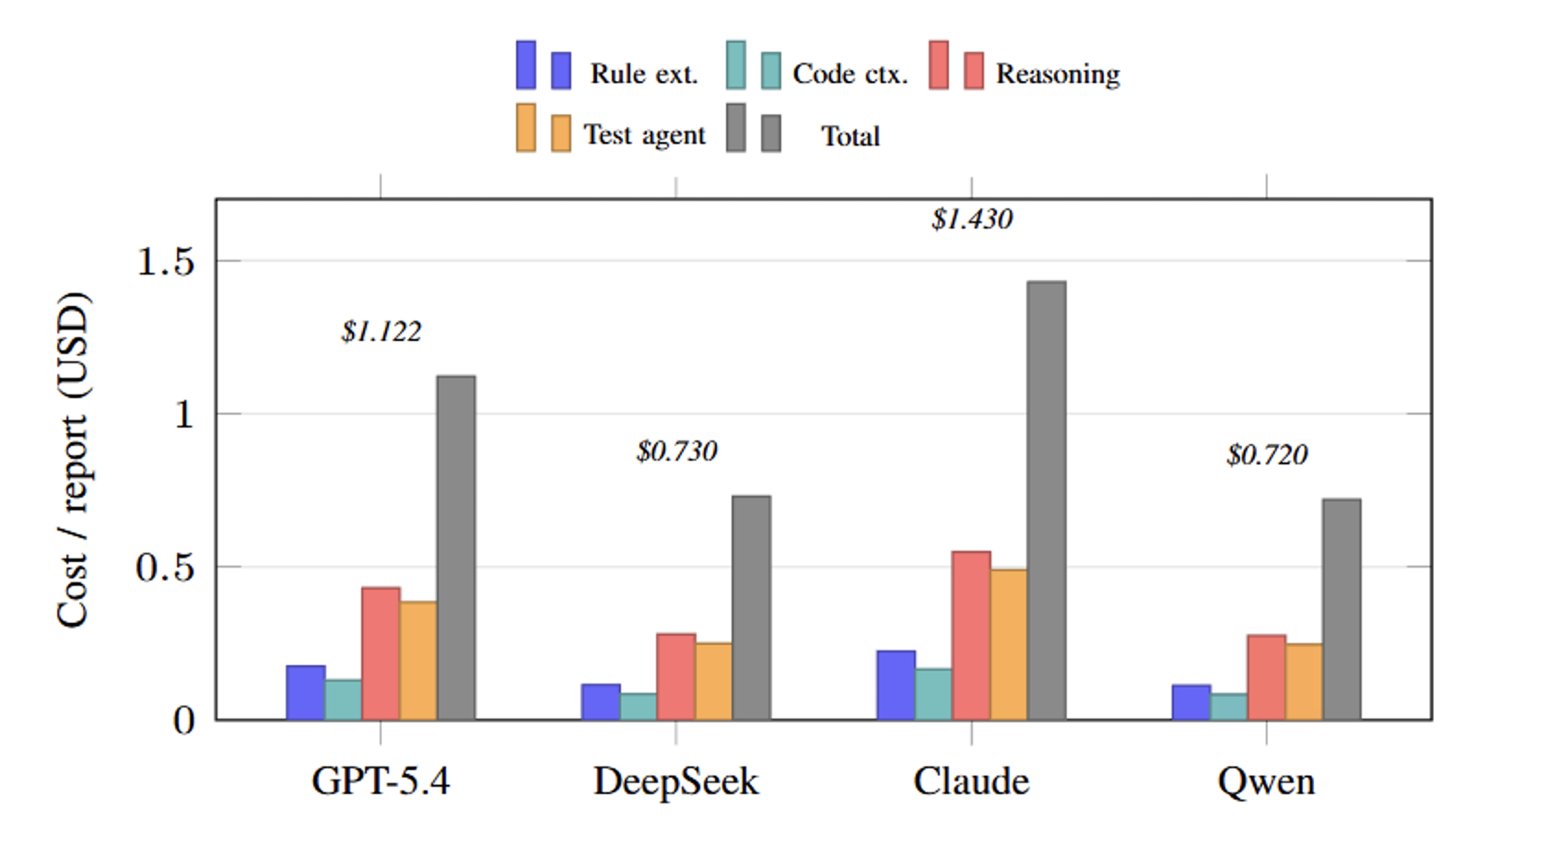
图 2 不同模型每份报告平均成本对比图
表 1 研究与验证需求分析
需求类别 | 功能名称 | 描述
标准分析 | 字段空间构建 | 从协议标准中抽取字段、别名、父结构、类型和来源位置，形成可追踪字段集合
规则抽取 | 字段级规则生成 | 将自然语言规范要求转化为带条件、动作、强度和证据的结构化规则
代码分析 | 规则到代码对齐 | 定位实现变量、相关函数、校验逻辑、状态依赖和错误处理路径
一致性检测 | 推理与验证测试 | 输出一致、不一致或证据不足，并为疑似偏差生成可复现实验
结果交付 | 缺陷报告与复现产物 | 生成维护者可审计的报告、测试输入、执行命令和日志摘要

本课题技术路线的可行性分析：
从理论基础看，协议标准中的大量安全与互操作要求都围绕字段的出现条件、取值范围、字段间关系和异常处理展开，以字段为中心建立标准与实现之间的映射具有清晰的语义边界。从工程基础看，Tree-sitter 等语法分析工具能够稳定抽取代码符号和上下文，大模型能够辅助完成自然语言规则抽取、语义过滤和推理说明，验证测试则为静态判断提供运行时证据。从实验基础看，论文已在多类真实协议实现上获得维护者确认结果，说明该技术路线能够在真实代码库中发现有效的一致性偏差。因此，本课题技术路线具有较强可行性。
本课题技术路线的先进性分析：
本课题将协议一致性检测从粗粒度规则或接口行为推进到字段级语义对齐，能够更精确地刻画标准条件、字段约束和实现路径之间的关系；同时引入 Insufficient 状态和证据补全循环，避免在证据不足时强行给出二元判断；并通过验证测试代理生成复现产物，使模型辅助分析结果能够被维护者审计和确认。相较于传统静态分析、通用检索增强生成和直接大模型代理方法，该技术路线在检测精度、证据可追踪性和工程落地能力方面具有先进性。
（三）主要创新点
课题围绕自然语言协议标准与源代码实现之间难以精确对齐的问题，构建了字段中心的协议一致性检测框架 SpecField，在保证检测效果的同时强调审计证据和复现实验支撑。主要创新点包括：
1. 提出字段语义锚点驱动的协议一致性检测方法。该方法以协议字段为核心对象，将标准中的自然语言要求转化为可追踪的字段级规则，并将字段、条件、动作、规范强度和来源证据显式建模，解决了传统方法粒度过粗、规则边界不清的问题。
2. 设计语法感知的规则到代码对齐机制。该机制综合字段别名、父结构、程序符号、变量使用位置和动作相关代码行为，能够在真实项目中定位分散的解析、验证、状态更新和错误处理逻辑，提高标准规则与实现证据之间的匹配准确率。
3. 构建证据驱动的一致性推理与验证测试闭环。系统不仅给出一致性标签，还记录缺失证据、补全过程、代码依据和运行时观测结果；对疑似偏差生成可复现测试，从而降低直接依赖大模型结论带来的误报风险。
4. 在真实协议实现中验证方法有效性。课题覆盖 TLS/DTLS、MQTT、QUIC、CoAP 等协议和多个主流实现，已产生大量维护者确认或修复的偏差报告，并发现此前未知的 CVE 问题，体现了方法在协议安全检测和标准实现审计中的实用价值。

